中成协机构〔2026〕45号
关于召开学习型城市建设背景下社区善治研讨暨城市社区学习中心（CLC）能力建设第三期项目推进会的通知

各有关单位：
为全面学习贯彻党的二十大和二十届历次全会精神，落实中共中央、国务院《教育强国建设规划纲要（2024-2035年）》和《关于加强基层治理体系和治理能力现代化的意见》，推进学习型城市建设，构建泛在可及终身教育体系，更好地推动教育纳入社区公共服务，以学习促治理，以素养强自治，同时保证城市社区学习中心（CLC）能力建设第三期项目的顺利开展，定于2026年6月25日—27日在四川省巴中市召开“学习型城市建设背景下社区善治研讨暨城市社区学习中心（CLC）能力建设第三期项目推进会”，现将有关事项通知如下：
一、会议主题
多元协同社区治理与优质社区学习中心建设
二、组织单位
主办单位：中国成人教育协会
联合国教科文组织东亚区域办公室
苏州市教育局
承办单位：巴中开放大学（巴中社区大学）
三、参会人员
1.邀请中国联合国教科文组织全委会秘书处领导，教育部职业教育与成人教育司领导，联合国教科文组织东亚区域办公室官员；中国成人教育协会、四川省教育厅、四川开放大学、巴中市人民政府、巴中市教育局、苏州市教育局、巴中开放大学等相关单位领导；
2.城市CLC总项目组人员及有关专家；
3.城市CLC各项目实验点负责人及教学、管理人员；
4.各地教育局、开放大学、社区大学（学院）、职业院校、老年大学以及乡镇（街道）社区教育中心代表；
5.其他相关同志。
四、会议主要内容
1.领导致辞；
2.专家报告；
3.城市CLC第三期项目实施方案研讨；
4.推进第三期项目工作部署；
5.学习型城市建设、善学促善治、城市CLC能力建设经验交流分享。
五、会议时间及地点
1.会议时间：2026年6月25日至27日（6月25日报到，27日下午会议结束）
2.会议地点：巴中兴合阳光酒店
地址：四川省巴中巴州区白云台街168号

六、会议费用
参会人员需缴纳会务费980元/人，往返交通费、住宿费自理。会务费可现场缴纳，也可提前汇至：
户名：中国成人教育协会
开户行：中国工商银行北京德外支行
账号：0200001309020242467
务请注明“城市CLC推进会”。
七、其他
1.请参加会议人员填写“会议回执”（见“附件”），于2026年6月10日前发送至苏州市终身教育学会电子邮箱：szzsjyxh@163.com。
2.联系人：城市CLC总项目组秘书处 何忠益13906247995
巴中开放大学终身教育办 陈虹燕18728736093

附件：
1.会议回执
2.会议交通路线

中国成人教育协会
2026年5月27日

附件1：
会议回执
单位名称
通讯地址
发票抬头 |  |  |  | 开票项目 | □会务费  □会议费
纳税人  识别号 |  |  |  | 开票项目 | □会务费  □会议费
姓名 | 性别 | 职称/职务 | 电子邮箱（必填） | 手机（必填） | 住宿要求  （请打“√”）
单住
标准双人间合住
单住
标准双人间合住
单住
标准双人间合住
单住
标准双人间合住
备注：请于2026年6月12日前发送至苏州市终身教育学会
电子邮箱：szzsjyxh@163.com。联系人：陆婧炎13814800766

附件2.
会议交通路线
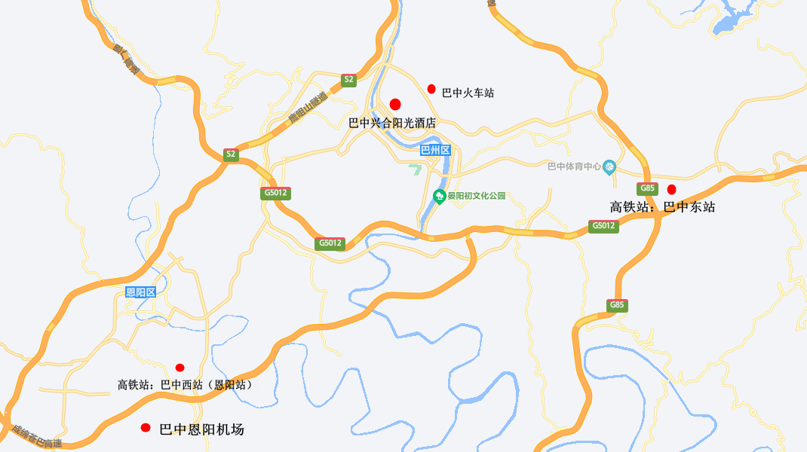
线路推荐如下
1.飞机出行（巴中恩阳机场）：可乘坐机场专线到容邦万达站下车，再乘坐出租车前往酒店，总车程约30分钟，费用为每人30元左右。也直接乘坐机场出租车/网约车前往兴合阳光酒店，费用约40元左右（打表计价或一口价）。
2.高铁/火车出行（巴中西站、巴中东站、巴中火车站）：巴中西站（恩阳站）、巴中东站为高铁站，出站后可打车前往酒店，预计车程约30分钟，费用约在30-40元左右。巴中火车站（距酒店近）：出站后可打车前往酒店，行程约15分钟，打表价约10-15元。以上车站也可乘坐公交路线到达酒店附近站下车，再步行到达酒店。
3.长途客运出行（巴中江北客运中心站）：出站后可以直接打车至酒店，车程约10分钟，打表价约10元左右。
4.自驾前往：巴中目前有6条高速公路（巴广高速、成巴高速、巴达高速、巴陕高速、巴广渝高速、苍巴高速）直达主城区，自驾出行的参会嘉宾可手机导航“巴中兴合阳光酒店”，选择路线模式即可获得实时路况指引，车程时间、里程和费用请自行测算。酒店为客人提供大型免费室内/室外停车场，且设有新能源车充电桩，自驾宾客到店后均可便捷停泊及充电。
温馨提示：因“巴中西站（恩阳站）”与“巴中恩阳机场”位置相近，外地参会嘉宾抵达后可灵活选择中转方案（公交、机场专线或出租车）。

